U19.86 Scheda creata il 6 giugno 2026
Descrizione storico-bibliografica
*Bollettino della Prefettura di Torino. – 1 (1866)-12 (1877). - Torino : [s.n.], 1866-1877. – 12 volumi. ((Annuale. - L'editore cambia in: Torino : Tip. Roux e Favale. - Descrizione basata su: 4 (1869). - TO00179092
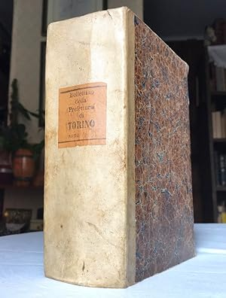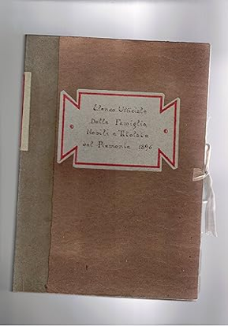
*Foglio periodico della R. Prefettura di Torino. - Torino : Tip : Roux e Favale, 1878-1896. – 19 volumi ; 24 cm. ((Bisettimanale. - Descrizione basata su: n. 13 (31 marzo 1883). - LO10720855; TO01377736
Varianti del titolo: *Foglio periodico della Regia Prefettura di Torino; *Foglio periodico della Prefettura di Torino
*Appendice al Foglio periodico della R. Prefettura di Torino : 398 : commissioni di 1. e di 2. grado per l'applicazione delle imposte dirette nominate pel biennio 1888-89. - Torino : Tip. A. F. Negro, [1887?]. - p. 1378-1455 ; 23 cm. ((In testa al frontespizio: 27 dicembre. N. 42bis. - TO01368987
*Bollettino amministrativo della Provincia di Torino. – Torino : [s.n.], 1897-1920. – 24 volumi ; 21 cm. ((Periodicità non determinata. - TO00178735
*Elenco ufficiale (definitivo) delle famiglie nobili e titolate del Piemonte : pubblicato a termini del R. decreto 27 giugno 1895, n. 176. / R. Prefettura di Torino. - Torino : Spandre e Lazzari, 1896. - 199 p. ; 21 cm. - TO01555175
Soggetto: Nobili - Piemonte – Elenchi -1895-1896

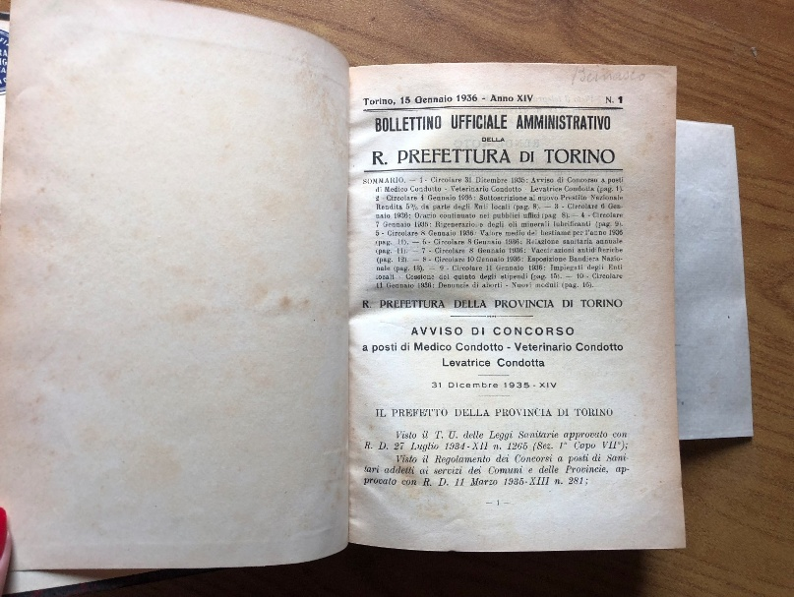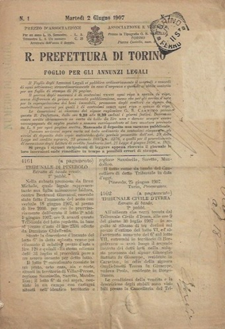
*Bollettino ufficiale amministrativo della R. Prefettura di Torino : pubblicazione quindicinale. - Torino : [s. n., 1923-1995]. – volumi ; 21 cm. ((Descrizione basata su: n. 9 (15 maggio 1943). - TO00179453

*Foglio per gli annunzi legali / R. Prefettura di Torino. - Torino : Tip : Roux e Favale, 1878-1973. – volumi ; 24 cm. ((Bisettimanale. - Descrizione basata su: n. 1 (2 giugno 1907).
Variante del titolo: *Foglio per gli annunzi legali / Prefettura di Torino
*Foglio degli annunzi legali della Provincia di Torino. - Torino : Subalpina, [1974-2000]. – volumi ; 21 cm. ((Bisettimanale. - A cura della Prefettura di Torino. - Descrizione basata su: 1976. - TO00976997

*Situazione dei segretari comunali / Prefettura di Torino. - Torino : Tip. A. Vinciguerra & figli, 1972. – 1 volume ; 25 cm. ((Periodicità non determinata. - BMT0049117

Autore: Italia : Prefettura di Torino
Soggetto: Torino <prov.> - Amministrazione – 1866-2000

Note e riferimenti bibliografici
- Elenco delle carte che si trasmettono al Ministero dei LL. PP con nota n. 26426 del 3 novembre 1926
- Manutenzione della memoria Prefettura di Torino giugno – dicembre 2011 / Copat

